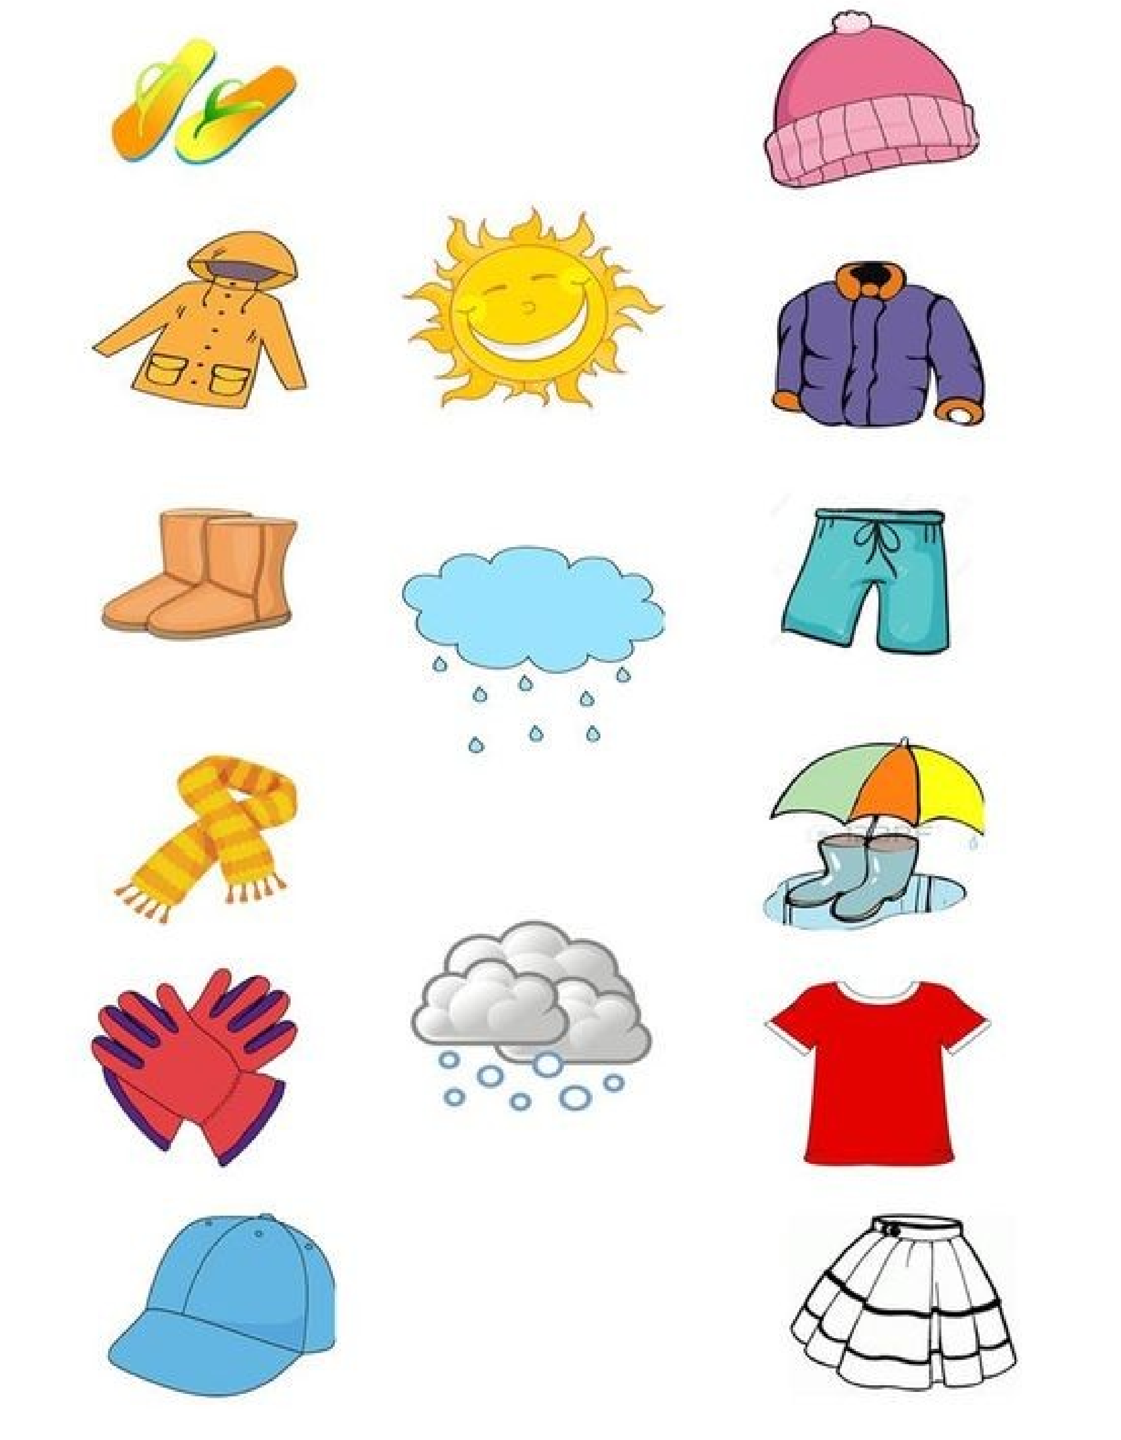
Połącz pogodę z odpowiednimi do niej ubraniami. Do każdej pogody użyj innego koloru kredki.
Wyklej kółeczka na tęczy plasteliną.
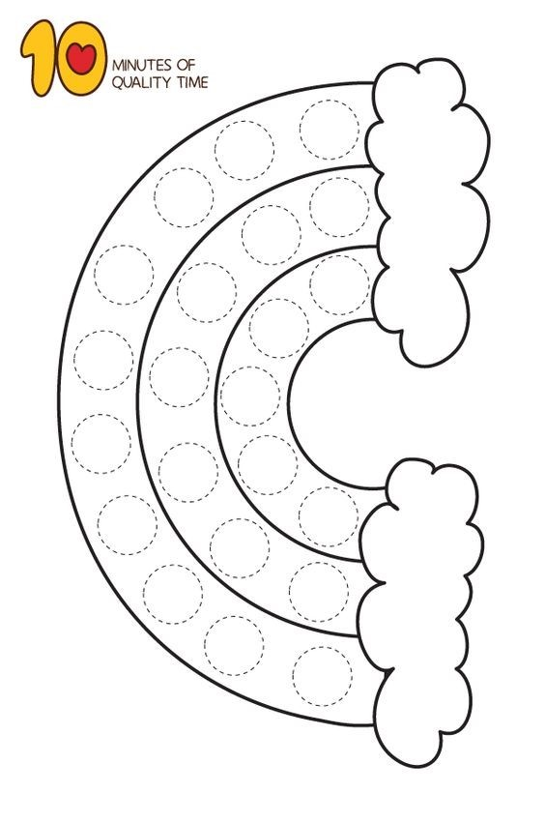

Rysuj błyskawice po śladzie.
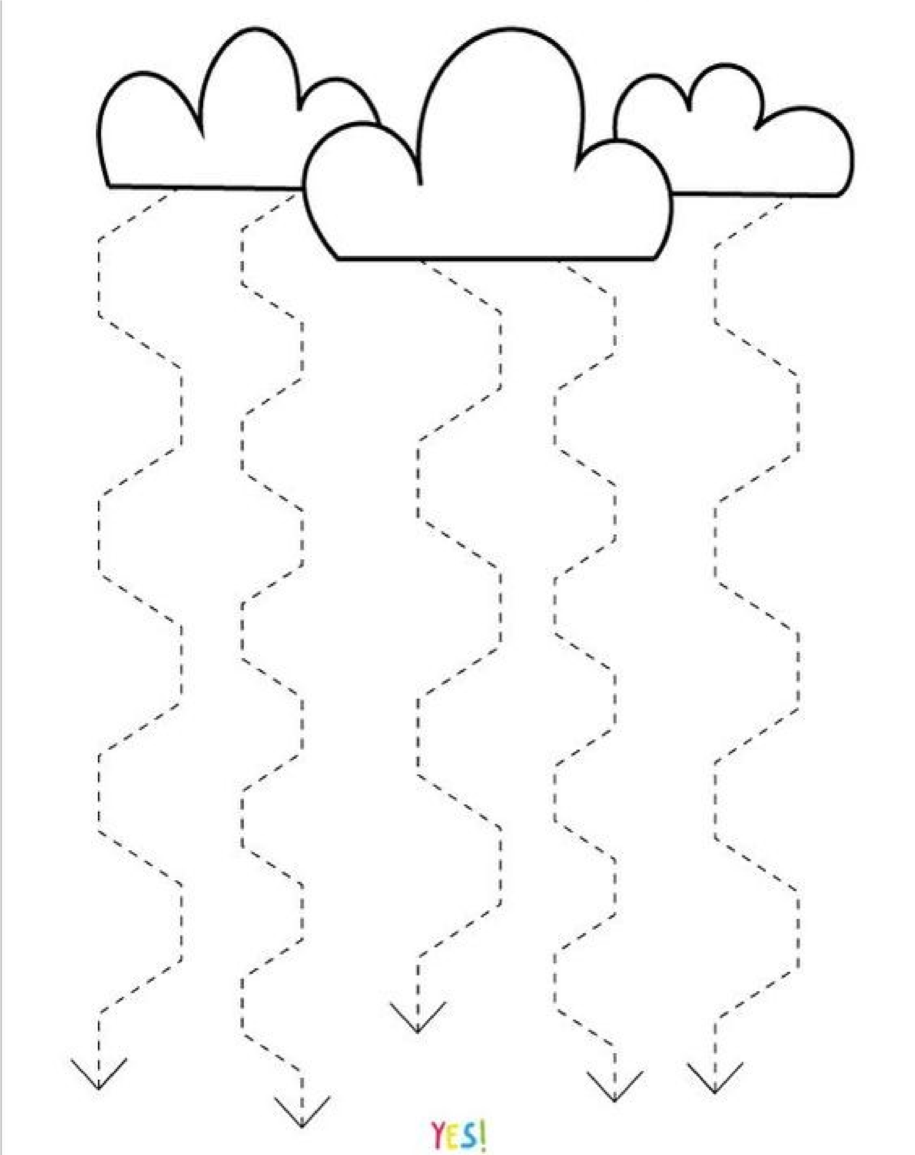

Znajdź 8 różnic między obrazkami.
